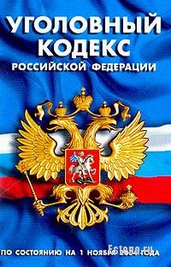
Уголовная ответственность
наступает с 14 лет за:

- Убийство
- Умышленное причинение тяжкого, среднего вреда здоровью
- Похищение человека
- Изнасилование
- Кража, разбой, вымогательство
- Умышленное уничтожение или повреждение чужого имущества
- Неправомерное завладение транспортного средства без цели хищения
- Хулиганство при отягчающих обстоятельствах
- Терроризм
- Вандализм
- Заведомо ложное сообщение об акте терроризма
- Хищение либо вымогательство оружия, боеприпасов
- Хищение либо вымогательство наркотических средств или психотропных веществ
- Приведение в негодность транспортных средств или путей сообщения
ПОМНИ: ЧЕМ БОЛЬШЕ ТЫ ЗНАЕШЬ О СВОИХ ПРАВАХ И ОБЯЗАННОСТЯХ, ТЕМ МЕНЬШЕ БУДЕТ ВЕРОЯТНОСТЬ ТВОЕГО ПОПАДАНИЯ
В СЛОЖНУЮ ЖИЗНЕННУЮ СИТУАЦИЮ.

Иногда трудно разобраться в том, что именно ты можешь делать, а что нет, и за какие проступки ждет наказание не только от рассерженных взрослых, но и от государства.
Каждый правонарушитель, даже несовершеннолетний, несет юридическую ответственность: материальную, уголовную, административную (до определенного возраста он может быть освобожден от нее, или она возлагается на его законных представителей).
А это означает, что и к тебе могут применяться предусмотренные законом меры принуждения, но только при условии, что ты совершил правонарушение.
Мы предлагаем тебе познакомиться с основами Гражданского, Семейного, Уголовного, Уголовно-процессуального и Административного права в части, касающейся ответственности несовершеннолетних.

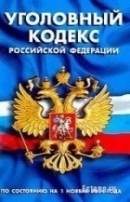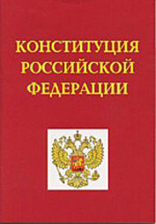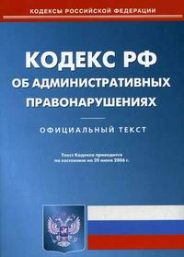

Гораздо лучше предупреждать преступления, нежели их наказывать

Если Вы будете достойно и с пониманием выполнять свои обязанности, пользоваться своими правами разумно и добросовестно, с добрыми намерениями и уважением к чужим правам, только тогда Вы сможете рассчитывать на такое же правомерное ответственное поведение других людей.
СОГБУ СРЦН «Яуза»

215047 Смоленская область
Гагаринский район с. Карманово
ул. Октябрьская дом 8
тел/факс (848135) 7-78-59,7-79-23
ПРАВОНАРУШЕНИЕ
– это антиобщественное деяние, причиняющее вред обществу, запрещенное законодательством и влекущее наказание.
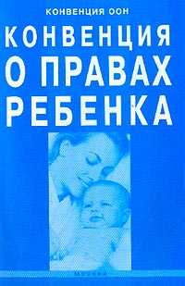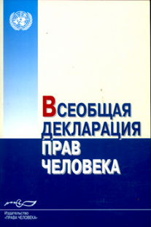

ПРАВОНАРУШЕНИЕ

Нет никакого извинения проступку, даже если сделаешь его ради друга.
Марк Туллий Цицерон

ПРОСТУПОК
- это неопасное правонарушение

ВИДЫ ПРОСТУПКОВ

За преступлением следует наказание.
Гораций

ПРЕСТУПЛЕНИЕ
- это виновное совершенное общественно опасное деяние, запрещенное Уголовным Кодексом под угрозой наказания.

КАТЕГОРИИ ПРЕСТУПЛЕНИЯ

ВИДЫ НАКАЗАНИЙ

